**УЧАСТИЕ В БРЕЙН-РИНГЕ ППК.**

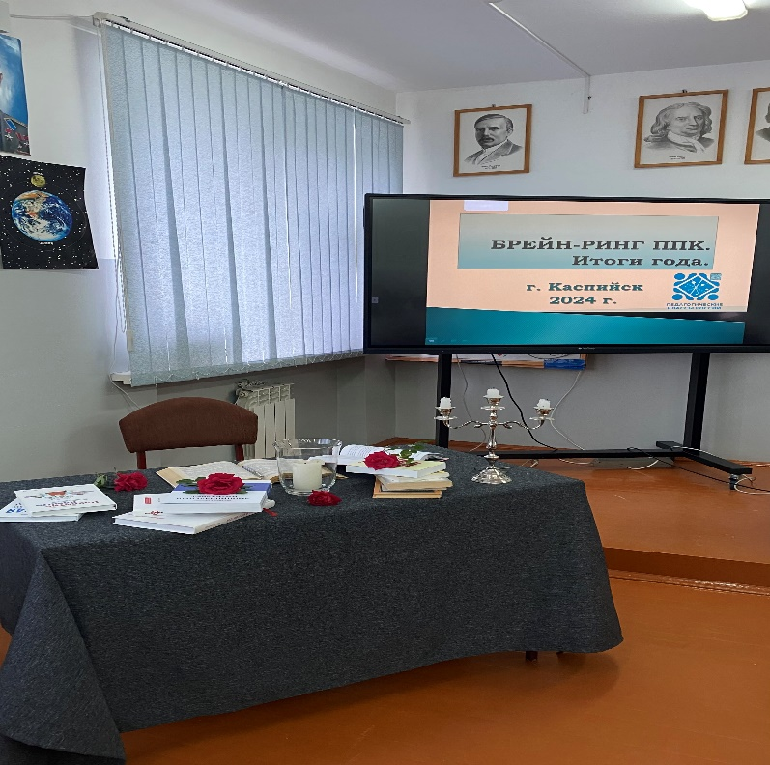

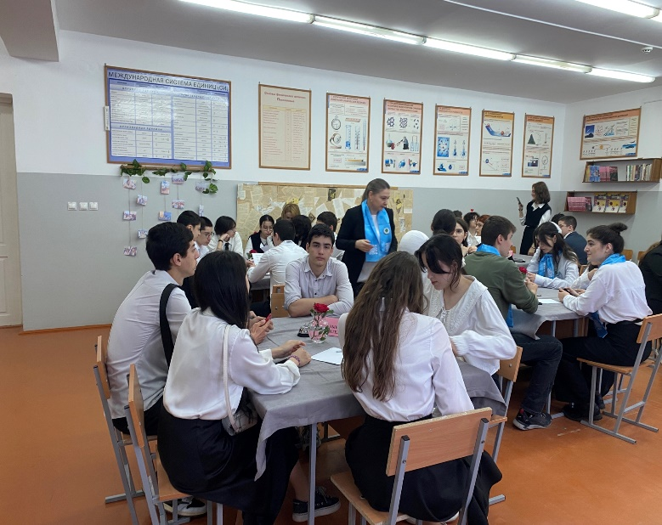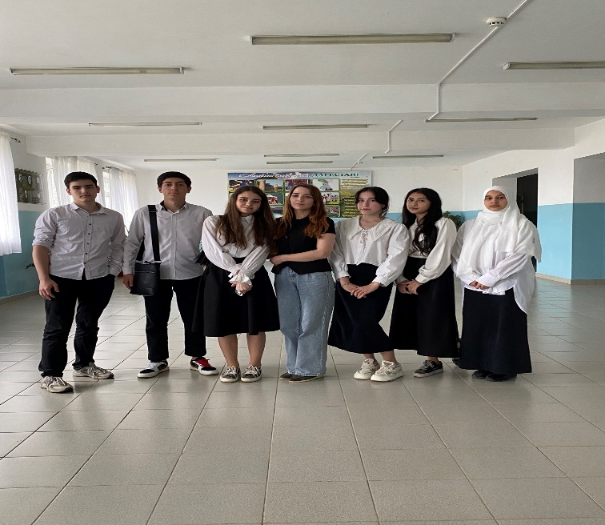

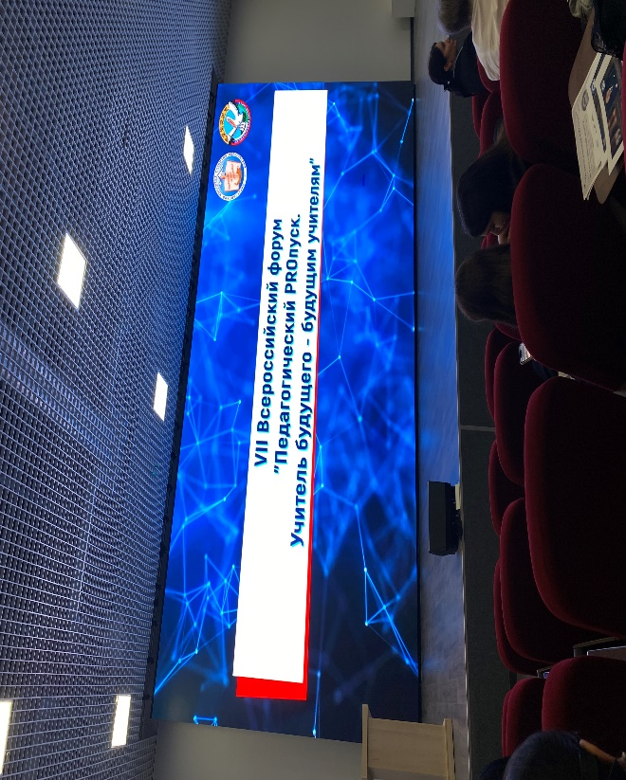

**УЧАСТИЕ НА VII ВСЕРОССИЙСКОМ ФОРУМЕ**

**«ПЕДАГОГИЧЕСКИЙ ПРОПУСК .УЧИТЕЛЬ БУДУЩЕГО-БУДУЩИМ УЧИТЕЛЯМ»**

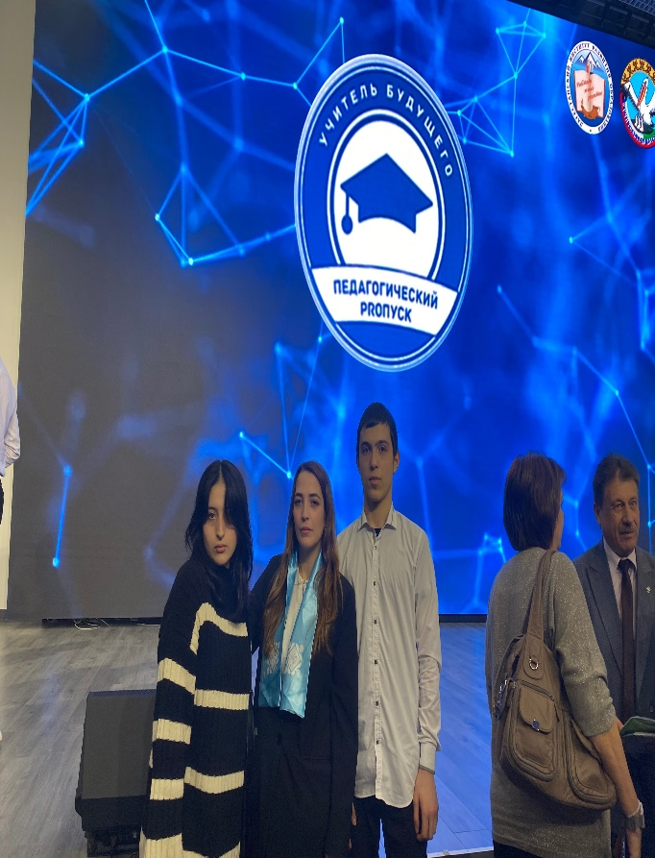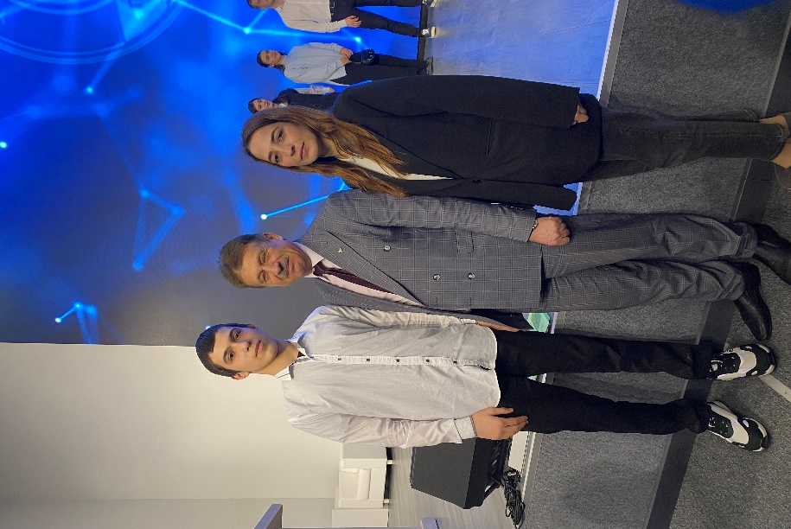

**УЧАСТИЕ НА VI ВСЕРОССИЙСКОМ ФОРУМЕ «ПЕДАГОГИЧЕСКИЙ ПРОПУСК»**

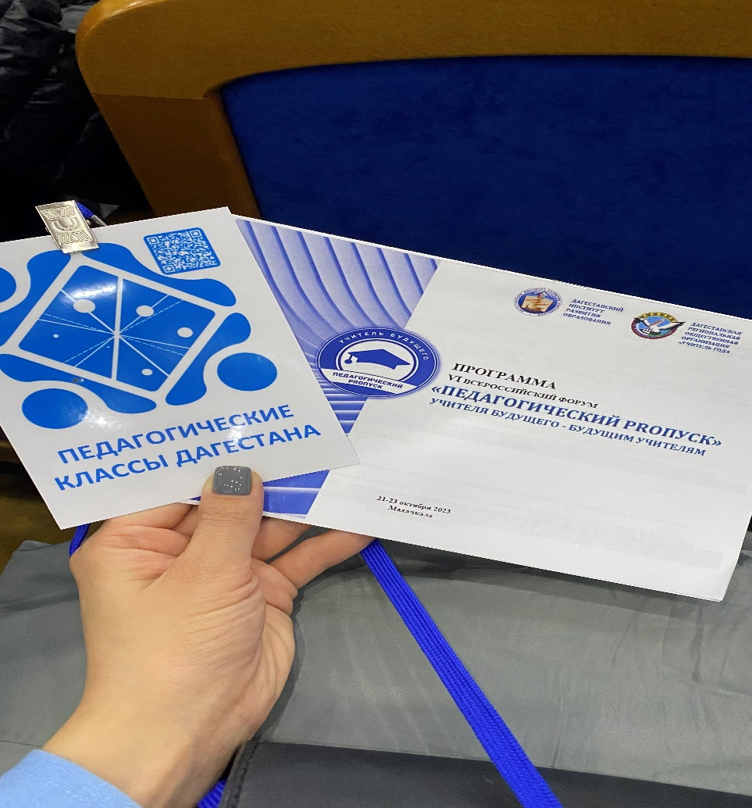

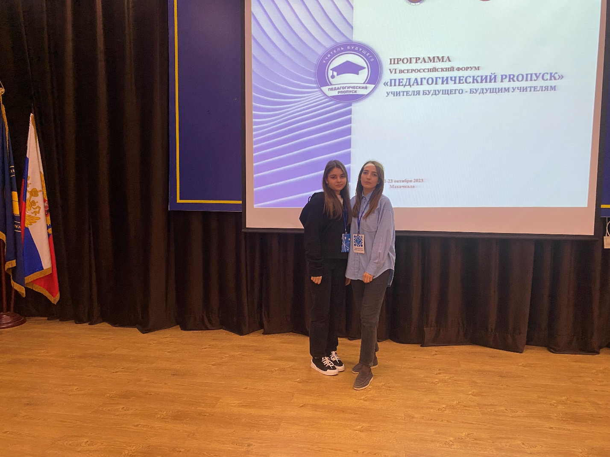

**УЧАСТИЕ НА ФОРУМЕ «КЛАССНЫЙ ДЛЯ КЛАССНЫХ»**

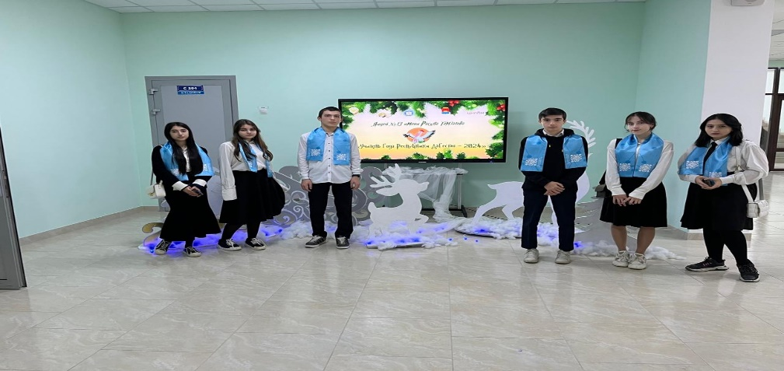

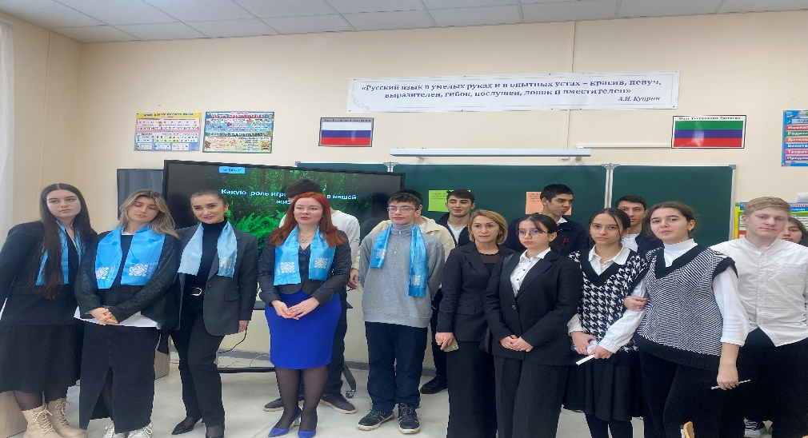

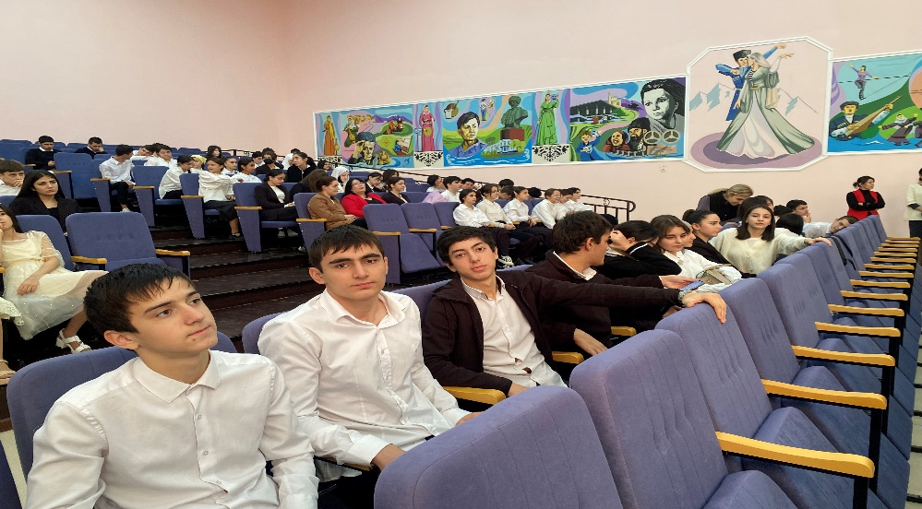

**ПРИНИМАЛИ УЧАСТИЕ В РАЗЛИЧНЫХ МЕРОПРИЯТИЯХ НАШЕЙ ШКОЛЫ**

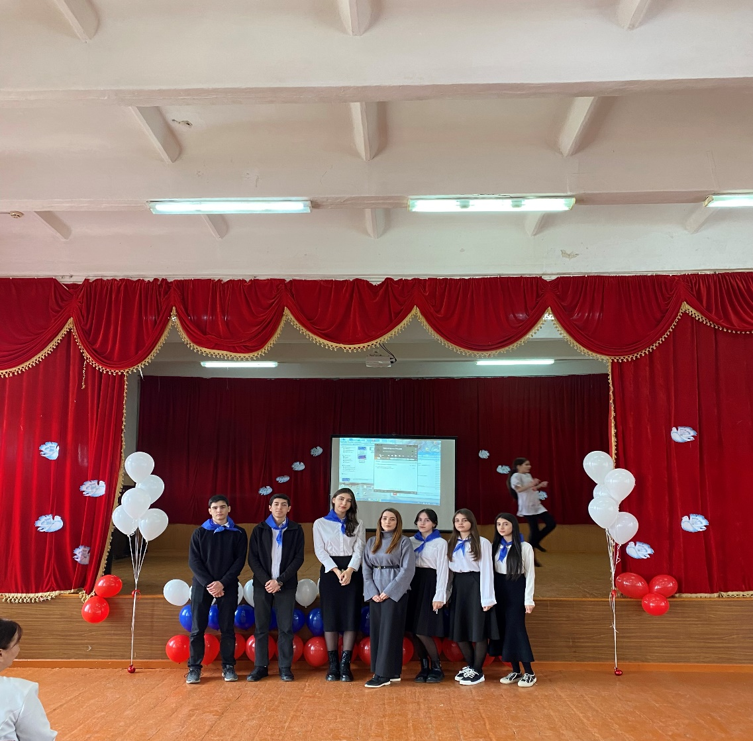

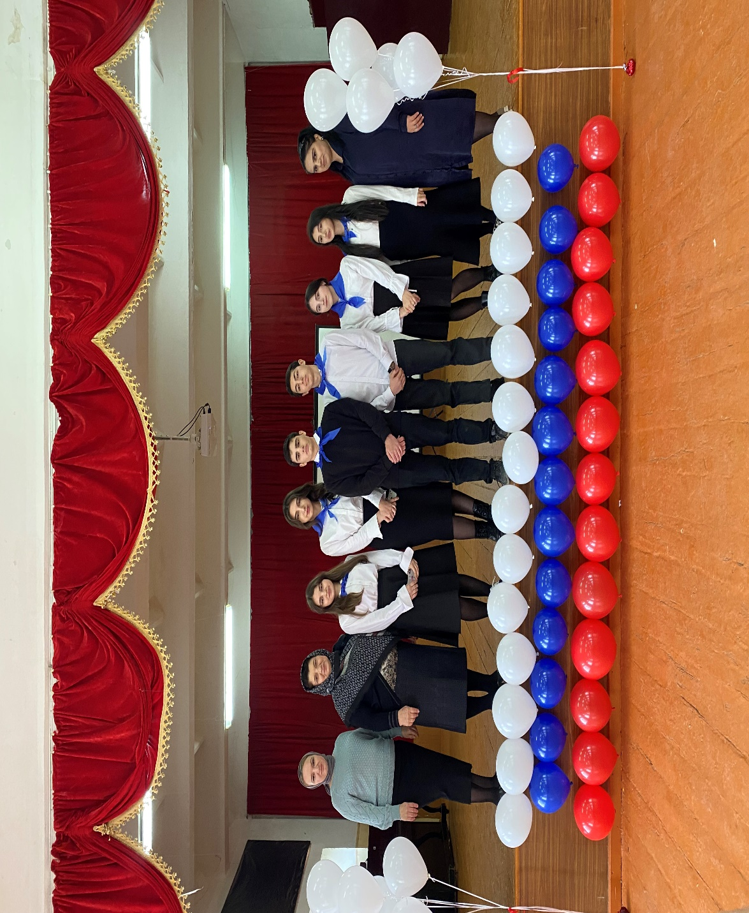

**ЗА ПЕРИОД 2023-2024 УЧАЩИЕСЯ ПСИХОЛОГО ПЕДАГОГИЧЕСКОГО КЛАССА ПРИНИМАЛИ УЧАСТИЕ В ПРОВЕДЕНИЕ УРОКОВ**

